7月仪器仪表制造业利润大幅下滑，行情不容乐观
来源： 仪商网
近日，国家统计局发布了2022年1-7月份全国规模以上工业企业账务数据。数据显示：1-7月份，全国规模以上工业企业实现利润总额48929.5亿元，同比下降1.1%；营业收入76.57万亿元，同比增长8.8%；发生营业成本64.85万亿元，增长10.0%；营业收入利润率为6.39%，同比下降0.63个百分点。

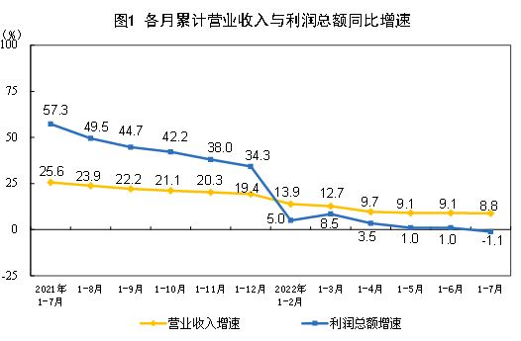

仪器仪表制造业
1-7月份实现营收4960.2亿元，同比增长3.3%；实现利润总额454.5亿元，同比下降5.9%；营业成本3780.5亿，同比增长4.6%。
其中7月实现营收797.5亿元（6月为867.9亿元），同比增长12.1%；利润总额为65.4亿元(6月为110.5亿元)，同比下降19.1%；营业成本604.9亿元，同比增长14.2%；利润率为10.8%，同比下降29.4%。
受传统生产淡季、供需市场需求在6月份快速释放释后出现回落、价格指数下滑，行业景气度走低等因素影响，仪器仪表制造业7月行情不太理想，特别是利润方面比上月及去年同比都有很大的下降。

部分行业1-7月账务数据
